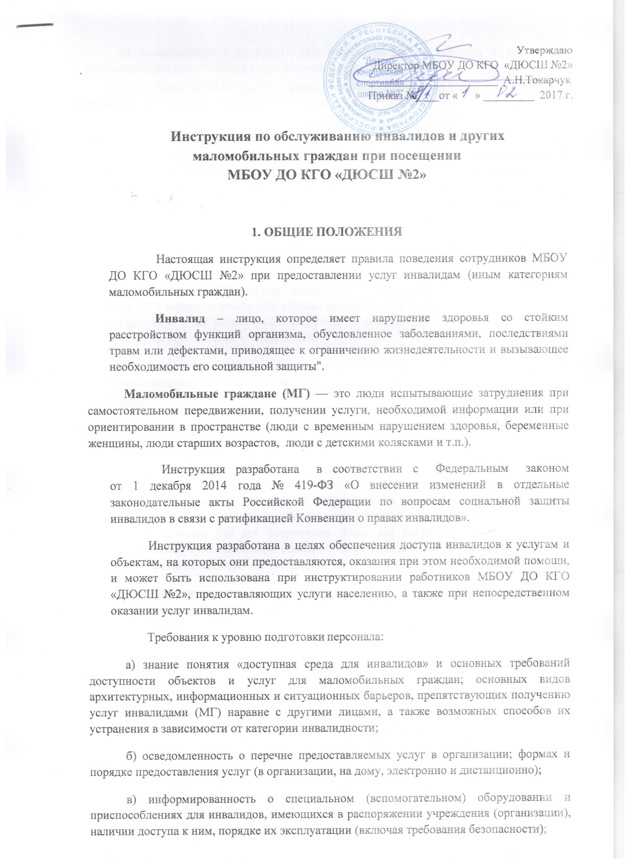

г) ознакомление с порядком эвакуации граждан на объекте, в том числе маломобильных, в экстренных случаях и чрезвычайных ситуациях;
д) наличие разработанных правил взаимодействия сотрудников учреждения (организации) при предоставлении услуг инвалиду.

ОБЩИЕ ПРАВИЛА ЭТИКЕТА

Обращение к человеку: при встрече обращайтесь с инвалидом вежливо и уважительно, вполне естественно пожать инвалиду руку. Когда вы разговариваете с инвалидом любой категории, обращайтесь непосредственно к нему, а не к сопровождающему или сурдопереводчику, которые присутствуют при разговоре.
Адекватность и вежливость: относитесь к другому человеку, как к себе самому, точно так же его уважайте — и тогда оказание услуги в учреждении (организации) и общение будут эффективными.
Называйте себя и других: когда вы встречаетесь с человеком, который плохо видит или совсем не видит, обязательно называйте себя и тех людей, которые пришли с вами. Если у вас общая беседа в группе, не забывайте пояснить, к кому в данный момент вы обращаетесь, и назвать себя.
Предложение помощи: если вы предлагаете помощь, ждите, пока ее примут, а затем спрашивайте, что и как делать; всегда предлагайте помощь, если нужно открыть тяжелую дверь или обойти препятствие.
Обеспечение доступности услуг: всегда лично убеждайтесь в доступности мест, где предусмотрено оказание услуг и прием граждан. Заранее поинтересуйтесь, какие могут возникнуть проблемы или барьеры и как их можно устранить.
Обращение с кресло-коляской: инвалидная коляска – это часть неприкасаемого пространства человека, который ее использует. Не облокачивайтесь на нее и не толкайте. Начать катить коляску без согласия инвалида — то же самое, что схватить и понести человека без его разрешения. Если вас попросили помочь инвалиду, передвигающемуся на коляске, сначала катите ее медленно. Коляска быстро набирает скорость, и неожиданный толчок может привести к потере равновесия.
Внимательность и терпеливость: когда вы разговариваете с человеком, испытывающим трудности в общении, слушайте его внимательно. Будьте терпеливы, ждите, когда человек сам закончит фразу. Не поправляйте его и не договаривайте за него. Повторите, что вы поняли, это поможет человеку ответить вам, а вам — понять его.
Расположение для беседы: когда вы говорите с человеком, пользующимся инвалидной коляской или костылями, расположитесь так, чтобы ваши и его глаза были на одном уровне, тогда вам будет легче разговаривать. Разговаривая с теми, кто может, читать по губам, расположитесь так, чтобы на Вас падал свет, и Вас было хорошо видно.
Привлечение внимания человека: чтобы привлечь внимание человека, который плохо слышит, помашите ему рукой или похлопайте по плечу. Смотрите ему прямо в глаза и говорите четко, но имейте в виду, что не все люди, которые плохо слышат, могут читать по губам.

3. СОПРОВОЖДЕНИЕ ИНВАЛИДОВ НА ПРИЁМЕ В МБОУ ДО КГО «ДЮСШ №2» И ПРИ ОКАЗАНИИ ИМ УСЛУГ
Инвалидам оказывается необходимая помощь при входе в здание (выходе из здания), сдаче верхней одежды в гардероб (получении и одевании верхней одежды).

В первоочередном порядке уточняется, в какой помощи нуждается инвалид, цель посещения МБОУ ДО КГО «ДЮСШ №2», необходимость сопровождения.
Для обеспечения доступа инвалидов к услугам, специалисту при приёме инвалида в МБОУ ДО КГО «ДЮСШ №2» необходимо:
а) рассказать инвалиду об особенностях здания МБОУ ДО КГО «ДЮСШ №2»:
-количестве этажей; наличии лифтов, поручней, других приспособлений и устройств для инвалидов применительно к его функциональным ограничениям; возможных препятствиях на пути и т.д.;
-необходимых для оказания услуги помещений, залов МБОУ ДО КГО «ДЮСШ №2» и местах их расположения в здании, в каком помещении, зале и к кому обратиться по вопросам, которые могут возникнуть в ходе предоставления услуги;
б) познакомить инвалида со всеми специалистами, задействованными в работе с ним, лично, представив по фамилии, имени и отчеству специалиста и инвалида друг другу. Информировать, к кому он должен обратиться во всех случаях возникающих затруднений.
в) при оказании услуги в МБОУ ДО КГО «ДЮСШ №2» чётко разъяснить график оказания услуги (выдать расписание приема граждан, записать на лист время и место оказания услуги и т.д.); указать место её проведения (показать нужное помещение, зал), акцентировав внимание на путь по МБОУ ДО КГО «ДЮСШ №2» от входа до помещения, зала, при необходимости сопроводить до места оказания услуги.
г) обеспечить допуск в здание собаки-поводыря, сопровождающей инвалида по зрению.
Особенности общения с инвалидами, имеющими нарушение зрения или незрячими:
- Оказывая свою помощь незрячему человеку, направляйте его, не стискивая его руку, идите так, как вы обычно ходите. Не нужно хватать слепого человека и тащить его за собой. Если вы заметили, что незрячий человек сбился с маршрута, не управляйте его движением на расстоянии, подойдите и помогите выбраться на нужный путь.
- Опишите кратко, где вы находитесь. Предупреждайте о препятствиях: ступенях, лужах, ямах, низких притолоках, трубах и т.п. Используйте фразы, характеризующие цвет, расстояние, окружающую обстановку.

- Не командуйте, не трогайте и не играйте с собакой-поводырем.

- Если вы собираетесь читать незрячему человеку, сначала предупредите его об этом. Говорите обычным голосом. Когда незрячий человек должен подписать документ, прочитайте его обязательно полностью. Инвалидность не освобождает слепого человека от ответственности, обусловленной законодательством.
- Когда вы предлагаете незрячему человеку сесть, не усаживайте его, а направьте его руку на спинку стула или подлокотник. Не водите по поверхности его руку, а дайте ему возможность свободно потрогать предмет.
- Когда вы общаетесь с группой незрячих людей, не забывайте каждый раз называть того, к кому вы обращаетесь.
- Не заставляйте вашего собеседника обращаться в пустоту: если вы перемещаетесь, предупредите его об этом.
- Избегайте расплывчатых определений и инструкций, которые обычно сопровождаются жестами, старайтесь быть точными в определениях.
- Оказывая помощь незрячему, двигайтесь не торопясь, и при спуске или подъеме по ступенькам ведите незрячего перпендикулярно к ним. Не делайте рывков, резких движений, предупреждайте о препятствиях.
Особенностями общения с инвалидами, имеющими нарушение слуха:

- Разговаривая с человеком, у которого плохой слух, смотрите прямо на него. Не затемняйте свое лицо и не загораживайте его руками, волосами или какими-то предметами. Ваш собеседник должен иметь возможность следить за выражением вашего лица.
- Существует несколько типов и степеней глухоты. Соответственно, существует много способов общения с людьми, которые плохо слышат. Если вы не знаете, какой предпочесть, спросите у них. Некоторые люди могут слышать, но воспринимают отдельные звуки неправильно. В этом случае говорите более громко и четко, подбирая подходящий уровень. В другом случае понадобится лишь снизить высоту голоса, так как человек утратил способность воспринимать высокие частоты.
- Чтобы привлечь внимание человека, который плохо слышит, назовите его по имени. Если ответа нет, можно слегка тронуть человека или же помахать рукой.
- Говорите ясно и ровно. Не нужно излишне подчеркивать что-то. Кричать, особенно в ухо, не надо.
- Если вас просят повторить что-то, попробуйте перефразировать свое предложение. Используйте жесты. Убедитесь, что вас поняли. Не стесняйтесь спросить, понял ли вас собеседник.
- Если вы сообщаете информацию, которая включает в себя номер, технический или другой сложный термин, адрес, напишите ее, сообщите по факсу или электронной почте или любым другим способом, но так, чтобы она была точно понята.

- Если существуют трудности при устном общении, спросите, не будет ли проще переписываться.
- Не забывайте о среде, которая вас окружает. В больших или многолюдных помещениях трудно общаться с людьми, которые плохо слышат. Яркое солнце или тень тоже могут быть барьерами.
- Очень часто глухие люди используют язык жестов. Если вы общаетесь через переводчика, не забудьте, что обращаться надо непосредственно к собеседнику, а не к переводчику.
- Не все люди, которые плохо слышат, могут читать по губам. Вам лучше всего спросить об этом при первой встрече. Если ваш собеседник обладает этим навыком, нужно соблюдать несколько важных правил. Помните, что только три из десяти слов хорошо прочитываются.

- Нужно смотреть в лицо собеседнику и говорить ясно и медленно, использовать простые фразы и избегать несущественных слов; использовать выражение лица, жесты, телодвижения, если хотите подчеркнуть или прояснить смысл сказанного.

Виды барьеров при оказании услуг инвалидам

Основные категории маломобильных граждан | Значимые барьеры окружающей среды (для учета и устранения на объекте)
Инвалиды, передвигающиеся на кресло-колясках | Высокие пороги, ступени. Отсутствие поручней, нарушение их высоты. Неровное, скользкое и мягкое (с высоким ворсом, крупнонасыпное и прочее) покрытие. Неправильно установленные пандусы, отсутствие скатов. Узкие дверные проемы и коридоры. Неадаптированные санитарные комнаты. Отсутствие места для разворота в помещениях. Высокое расположение информации на стойках и стендах.
Инвалиды с поражением нижних конечностей (использующие трости, костыли, опоры) | Высокие пороги, ступени. Неровное и скользкое покрытие. Неправильно установленные пандусы. Отсутствие поручней. Отсутствие мест отдыха на пути движения.
Инвалиды с поражением верхних конечностей | Трудности в открывании дверей. Трудности в пользовании выключателями, кранами и др. Невозможность, сложность в написании текстов. Иные ограничения действия руками.

Слепые и слабовидящие инвалиды | Преграды на пути движения (колонны, тумбы, стойки и прочее). Ступени, особенно разной геометрии, без цветового, тактильного обозначения. Отсутствие контрастной и тактильной информации и указателей.  Отсутствие информационных табличек, выполненных шрифтом Брайля. Отсутствие поручней, иных направляющих. Неорганизованность доступа на объект и места ожидания собаки-проводника. Отсутствие дублирующей звуковой информации при экстренных случаях.
Глухие и слабослышащие | Отсутствие и недостаточность зрительной информации. Отсутствие сурдо- и тифлосурдоперевода и переводчика. Отсутствие аудиоконтура, индукционных петель.  Электромагнитные помехи. Иные информационные барьеры и отсутствие дублирующей световой информации при чрезвычайных ситуациях.
Инвалиды с особенностями интеллектуального развития | Отсутствие (недостаточность) понятной информации, информации на простом языке. Отсутствие ограждений опасных мест. Трудности ориентации при неоднозначности информации. Неорганизованность сопровождения на объекте.

